«СОГЛАСОВАНО» «УТВЕРЖДАЮ»
Начальник Директор МКОУ
ГИБДД ММО МВД России «Усть-Салдинская СОШ»
Новолялинский П.А. Русаков_______
майор полиции «___»_________20 г.
А.Г. Немчанинов ______
«___»_________20 г.

ПАСПОРТ
безопасности школьного автобуса,
используемого для перевозки детей

ГАЗ-322121_________
(марка, модель)
КА 738 66____________
(государственный регистрационный знак)
_________________
(реестровый номер)

2020 г.
- Общие сведения

Марка: ГАЗ
Модель: 322121
Государственный регистрационный знак: КА 738 66
Год выпуска: 2018 Количество мест в автобусе: 11
Приобретён за счёт средств:
Администрации городского округа Верхотурский
Соответствие конструкции требованиям раздела 16 приложения № 6 к Техническому регламенту о безопасности колёсных транспортных средств;
Дата прохождения технического осмотра: 4 декабря 2020
- автобус новый, год выпуска 2018
Закрепление за образовательным (ми) учреждением:
МКОУ «Усть-Салдинская СОШ»

2. Сведения о собственнике транспортного средства

Юридический адрес владельца: Свердловская область, Верхотурский район с. Усть-Салда, ул. Центральная, 16тел. (834389) -2-14-83

Фактический адрес владельца: Свердловская область, Верхотурский район, с. Усть-Салда, ул. Центральная, 16тел. (834389) -2-14-83

Телефон ответственного лица: 89536051103
3. Сведения о водителе автобуса

Фамилия, имя, отчество, год рождения | Номер в/у, разрешенные категории, действительно до | Дата прохождения периодического медицинского осмотра | Общий стаж, стаж вождения ТС категории D | Период проведения стажировки | Дата окончания занятий по повышению квалификации | Допущенные нарушения ПДД
Русаков Андрей Михайлович | 66 ос 813613, ABCD, 30.03.2030 г. | 16.10.2020 г. | 33 | 17.11.2014-24.11.2014 г. | 28.05.2020-31.05.2020 г., филиал ГБПОУ СО «Верхнетуринский механически техникум», г. Верхотурье | Прилагается алфавитная карточка

4. Организационно-техническое обеспечение

1) Лицо, ответственное, за обеспечение безопасности дорожного движения: учитель Павленов Алексей Павлович, диплом ПП № 0666724/18. Выдан решением итоговой аттестационной комиссии от 14.09.2018 протокол № 96. Телефон: сот. +79502087929

2) Организация проведения предрейсового и послерейсового медицинских осмотров водителя:
осуществляет Петроченкова Ольга Сергеевна
(Ф.И.О. специалиста)
на основании документа о прохождении подготовки по вопросам проведения предрейсовых медицинских осмотров
действительного до 22.02.2023 г.

ГБУЗ СО «Центральная районная больница», договор по предрейсовому и послерейсовому осмотру водителей №2 от , действующего по . Лицензия № ЛО-66-01-006201 от 23 октября 2019 Министерство здравоохранения Свердловской области

3) Организация проведения предрейсового технического осмотра транспортного средства: Павленов Алексей Павлович, приказ № от диплом ПП № 0666725/18. Выдан решением итоговой аттестационной комиссии от 14.09.2018 протокол № 96. Телефон: сот. +79502087929

4) Место стоянки автобуса в нерабочее время: гараж расположен по адресу: с. Усть-Салда, ул. Центральная 13, договор арены № 1 от 31.08.2020 г., гараж охраняется сторожем
меры, исключающие несанкционированное использование: ключи от автобуса в нерабочее время находятся у директора Русакова Павла Андреевича, тел. +79536051103.

5) Наличие постоянного диспетчерского контроля за движением автобуса, в том числе с использованием систем спутниковой навигации ГЛОНАСС: «Galileo Sky», точка доступа: РНИС ТК: логин-salda; , пароль- salda.

6) Оснащение техническим средством контроля «тахографом» DTCO3283, дата калибровки: 12 ноября 2018 г.

7) Фотографии транспортного средства:

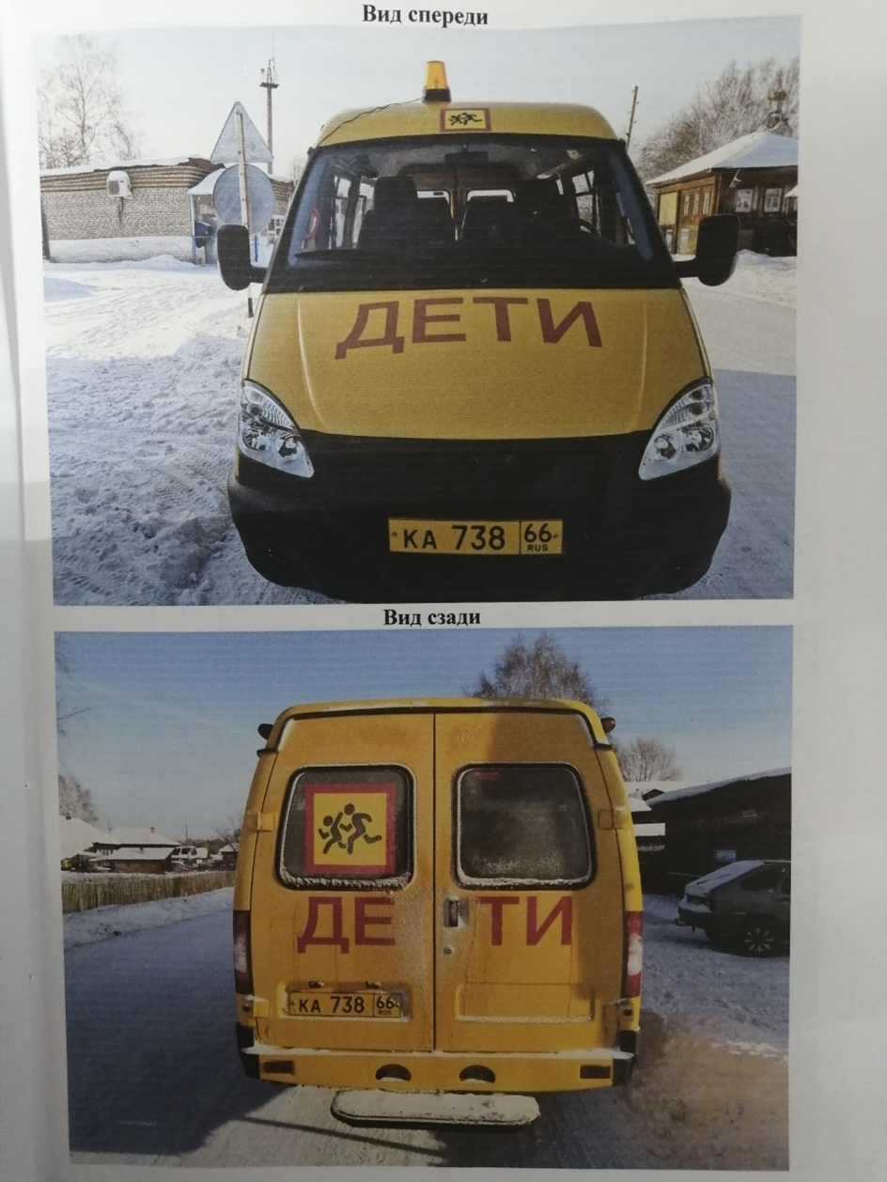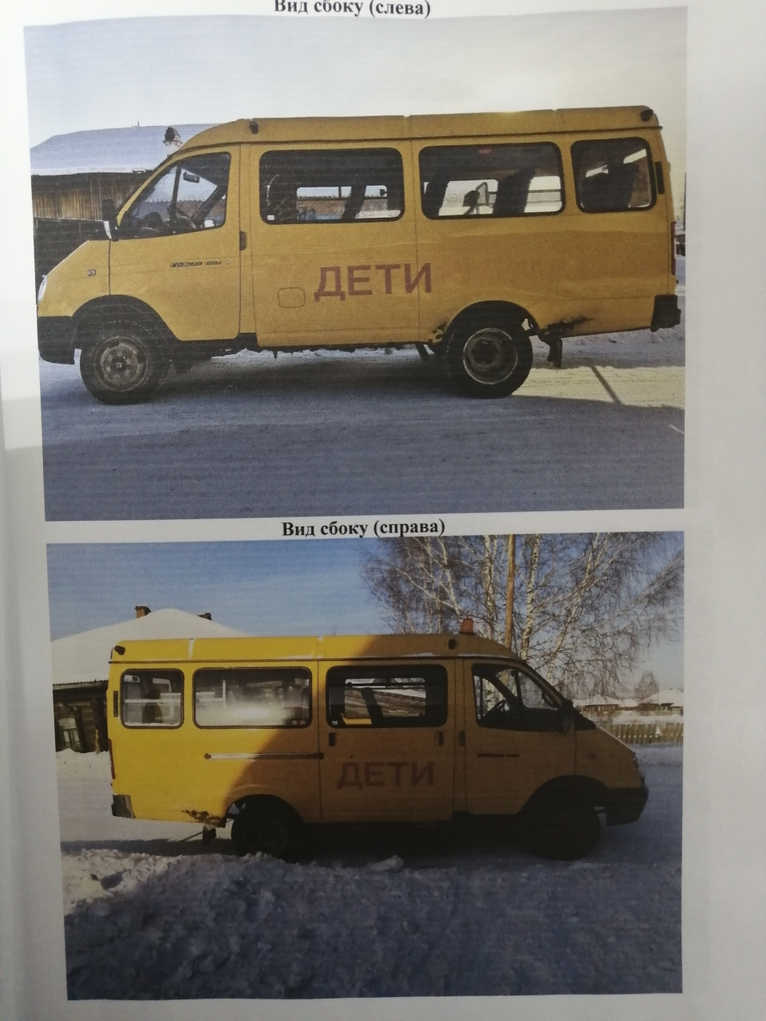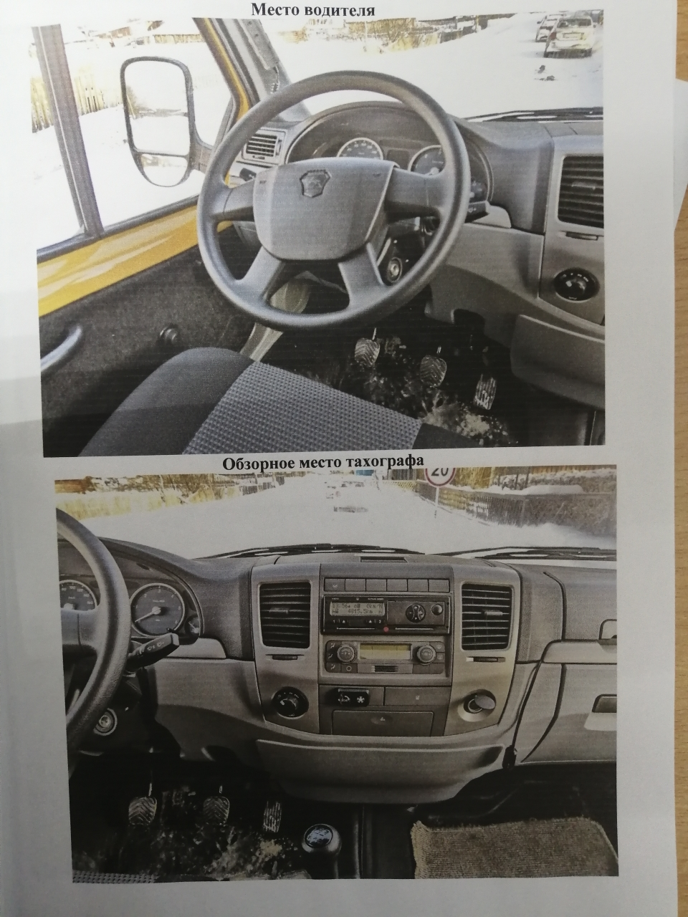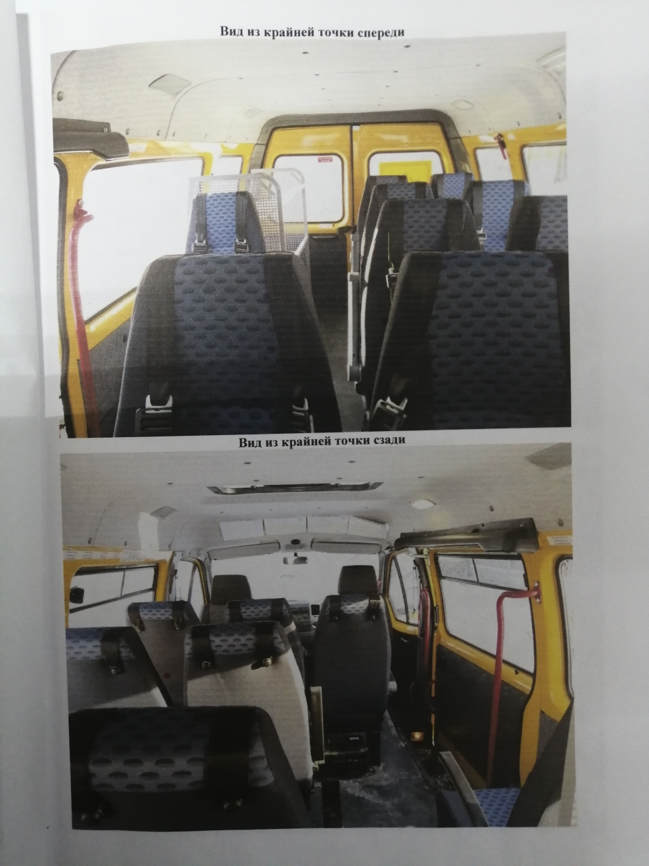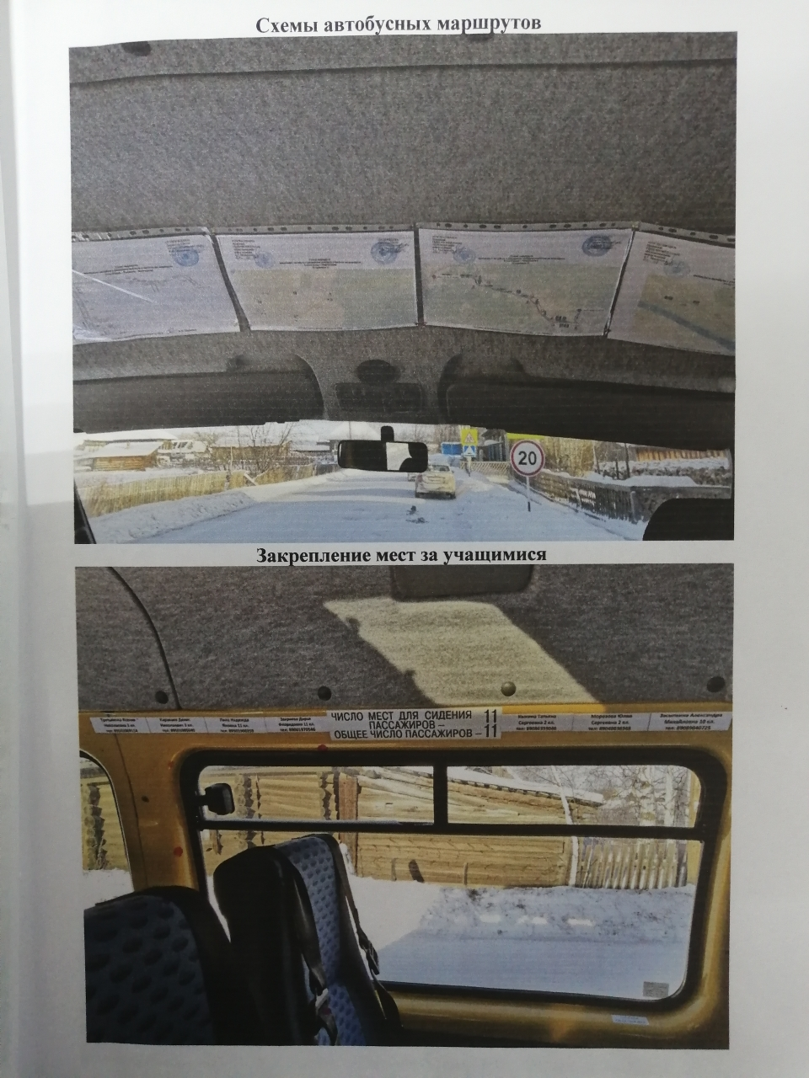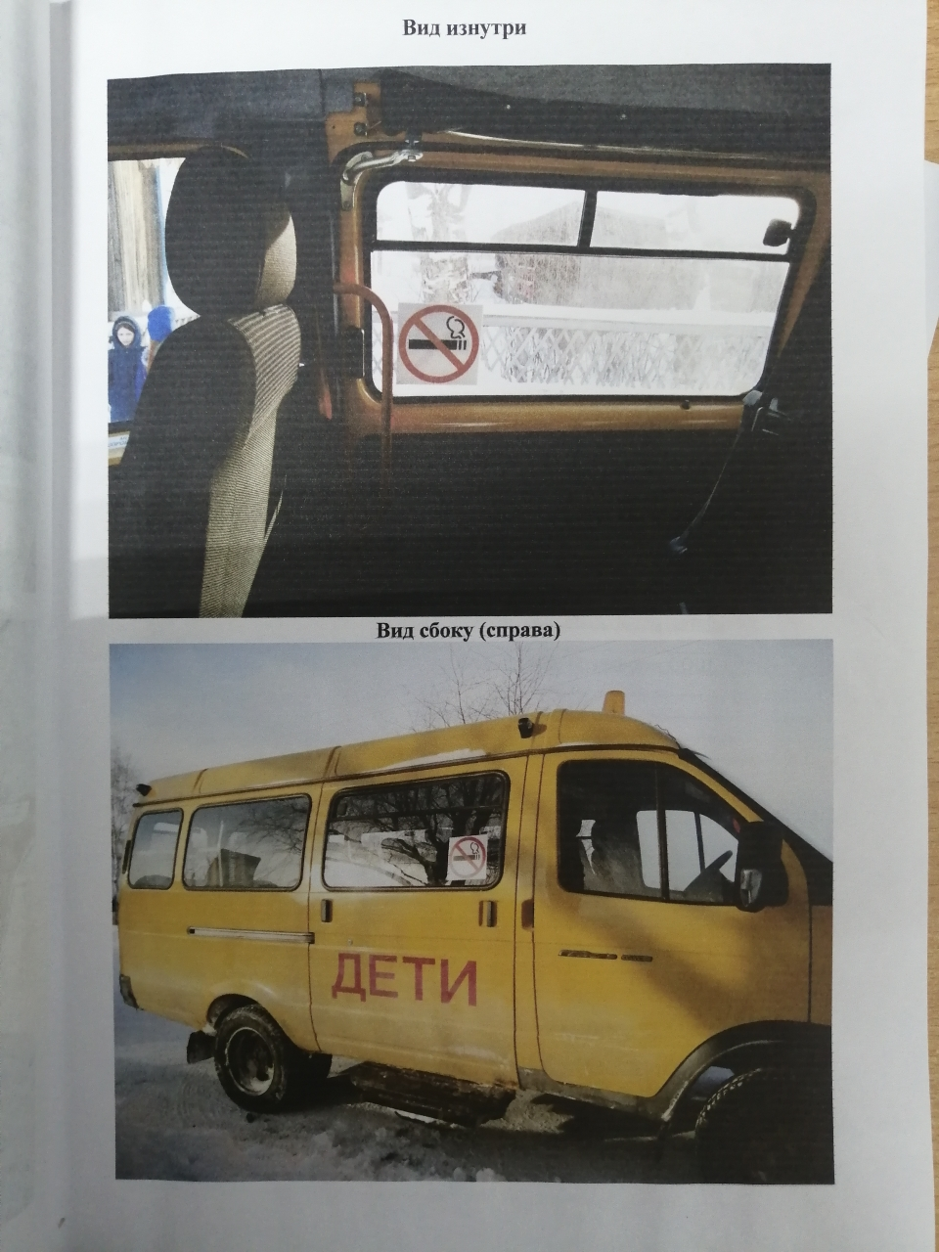

Начальнику
ГИБДД ММО МВД России
Новолялинский
майору полиции
А.Г. Немчанинову

УВЕДОМЛЕНИЕ
об организованной перевозке группы детей автобусом

Количество перевозимых детей:__________________14__________________________
Дата начала и окончания перевозки:_______________2020______________________
Наименование организации осуществляющей организованную перевозку группы детей (в случае осуществления перевозки организацией):__Муниципальное_______ казенное общеобразовательное учреждение Усть-Салдинская средняя_______________ общеобразовательная школа___________________________________________________
(полное наименование с указанием организационно-правовой формы)
Верхотурский район, с. Усть-Салда, ул. Центральная 16; тел. 8-(34389)-2-14-83_______
(адрес места нахождения, номер телефона и (или) факса)
________________________________ust-salda2015@mail.ru; ИНН 6640002864________
(адрес электронной почты (при наличии), идентификационный номер налогоплательщика)

Программа маршрута: 1
Адрес места начала перевозки: МКОУ «Усть-Салдинская СОШ, с. Усть-Салда, ул.____ Центральная 16_____________________________________________________________
Название автомобильных дорог по маршруту перевозки: Верхотурье – Дерябино _____
Адреса промежуточных остановочных пунктов: село Меркушино (автобусная остановка)_________________________________________________________________
Адрес места окончания перевозки:____ МКОУ «Усть-Салдинская СОШ, с. Усть-Салда, ул. Центральная 16__________________________________________________________
Расстояние перевозки в километрах:______18 ___________________________________
График движения:______________________1____________________________________
Расчётное время в пути:_________________20 мин._______________________________

Программа маршрута: 2
Адрес места начала перевозки:_ МКОУ «Усть-Салдинская СОШ, с. Усть-Салда, ул. Центральная 16______________________________________________________________
Название автомобильных дорог по маршруту перевозки:_ Верхотурье – Дерябино ____
Адреса промежуточных остановочных пунктов:_деревня Рычкова (автобусная остановка), село Костылева (автобусная остановка________________________________
Адрес места окончания перевозки:_ МКОУ «Усть-Салдинская СОШ, с. Усть-Салда, ул. Центральная 16______________________________________________________________
Расстояние перевозки в километрах:________________9___________________________
График движения:_______________________________2__________________________
Расчётное время в пути:__________________________15_________________________
Информация об используемом автобусе (автобусах):___________ ГАЗ-322121______
(марка, модель)
__ КА 738 66 2018 года выпуска , общая вместимость количество мест 12 мест, №_____ 024780011802525, 04.12.2020 г.____________________________________________________
(государственный регистрационный знак, номер диагностической карты, срок её действия)
_______________тахограф - DTCO3283, дата калибровки: 12 ноября 2018 г., спутниковая навигация ГЛОНАСС: «Galileo Sky» Логин-salda; Пароль- salda, точка доступа: РНИС ТК Логин-p_rusakov; Пароль-y4&3Jg7.
_ _________________________________________________________________________
(сведения об оснащении тахографом и аппаратурой спутниковой навигации ГЛОНАСС)
Информация о водителе (водителях): Русаков Андрей Михайлович, 66 ос 813613___
(Ф.И.О., номер водительского удостоверения)
стаж работы в качестве водителя категории D – 33 года_________________________
(сведения о стаже работы в качестве водителя транспортного средства категории «D»,
______________________________________________________________________________________
не менее одного года из последних трёх календарных лет)

______Павленов Алексей Павлович, специалист, отв. за обеспечение БДД, тел._______ 8(34389)-2-14-83, pavlenov.leha@mail.ru_________________________________________
(Ф.И.О., должность, номер телефона и (или) факса, адрес электронной почты (при наличии)
_________________________________
лица, подавшего уведомления (для юридических лиц)

_______________ ________
дата подачи уведомления (подпись)

«УТВЕРЖДАЮ»
Директор МКОУ
«Усть-Салдинская СОШ»
П.А. Русаков_______
«___»_________20 г.

ПРОГРАММА МАРШРУТА
«Школьного автобуса» ГАЗ-322121, КА 738 66 на 2020 г.

- МКОУ«Усть-Салдинская СОШ» - с. Меркушино
Выезд – 7 ч. 00 мин. Прибытие – 7 ч. 20 мин.
вторник, четверг

МКОУ«Усть-Салдинская СОШ», ул. Центральная 16
Тел. 8 (34389) 2-14-83
Село Меркушино

Расстояние – 18 км

Расчетное время в пути - 20 мин

- с. Меркушино - МКОУ«Усть-Салдинская СОШ»
Выезд – 7 ч. 25 мин. Прибытие – 7 ч. 45 мин.
вторник, четверг
МКОУ«Усть-Салдинская СОШ», ул. Центральная 16
Тел. 8 (34389) 2-14-83

Село Меркушино

Расстояние – 18 км

Расчетное время в пути - 20 мин
«___»________2020 г.

Разработал: специалист, отв. за БДД
МКОУ«Усть-Салдинская СОШ» А.П. Павленов

Согласовано:
- ______________
- ______________
- ______________

«УТВЕРЖДАЮ»
Директор МКОУ
«Усть-Салдинская СОШ»
П.А. Русаков_______
«___»_________20 г.

ПРОГРАММА МАРШРУТА
«Школьного автобуса» ГАЗ-322121, КА 738 66 на 2020 г.

- МКОУ«Усть-Салдинская СОШ» – с. Костылева
Выезд – 7 ч. 50 мин. Прибытие – 8 ч. 05 мин.
Понедельник, среда, пятница

МКОУ«Усть-Салдинская СОШ», ул. Центральная 16
Тел. 8 (34389) 2-14-83
Село Костылева

Расстояние – 9 км

Расчетное время в пути - 15 мин

- с. Костылева – д. Рычкова - МКОУ«Усть-Салдинская СОШ»
Выезд – 8 ч. 10 мин. Прибытие – 8 ч. 25 мин.
Понедельник, среда, пятница
МКОУ«Усть-Салдинская СОШ», ул. Центральная 16
Тел. 8 (34389) 2-14-83

Село Костылева

Расстояние – 9 км

Расчетное время в пути - 15 мин
«___»________2020 г.

Разработал: специалист, отв. за БДД
МКОУ«Усть-Салдинская СОШ» А.П. Павленов

Согласовано:
- ______________
- ______________
- ______________

«УТВЕРЖДАЮ»
Директор МКОУ
«Усть-Салдинская СОШ»
П.А. Русаков_______
«___»_________20 г.

ПРОГРАММА МАРШРУТА
«Школьного автобуса» ГАЗ-322121, КА 738 66 на 2020 г.

1. МКОУ «Усть-Салдинская СОШ» - г. Верхотурье
Выезд – 8 ч. 30 мин. Прибытие – 9 ч. 30 мин.
по мере необходимости

МКОУ«Усть-Салдинская СОШ», ул. Центральная 16
Тел. 8 (34389) 2-14-83
г. Верхотурье

Расстояние – 40 км

Расчетное время в пути – 1 час

2. г. Верхотурье – МКОУ «Усть-Салдинская СОШ»
Выезд – 14 ч. 00 мин. Прибытие – 15 ч. 00 мин.
По мере необходимости
МКОУ«Усть-Салдинская СОШ», ул. Центральная 16
Тел. 8 (34389) 2-14-83

г. Верхотурье

Расстояние – 40 км

Расчетное время в пути – 1 час
«___»________2020 г.

Разработал: специалист, отв. за БДД
МКОУ«Усть-Салдинская СОШ» А.П. Павленов

Согласовано:
- ______________
- ______________
- ______________

«УТВЕРЖДАЮ»
Директор МКОУ
«Усть-Салдинская СОШ»
П.А. Русаков_______
«___»_________20 г.

ПРОГРАММА МАРШРУТА
«Школьного автобуса» ГАЗ-322121, КА 738 66 на 2020 г.

1. МКОУ «Усть-Салдинская СОШ» - с. Кордюково
Выезд – 8 ч. 30 мин. Прибытие – 9 ч. 10 мин.
по мере необходимости

МКОУ«Усть-Салдинская СОШ», ул. Центральная 16
Тел. 8 (34389) 2-14-83
с. Кордюково

Расстояние – 30 км

Расчетное время в пути – 40 мин.

2. с. Кордюково – МКОУ «Усть-Салдинская СОШ»
Выезд – 14 ч. 00 мин. Прибытие – 14 ч. 40 мин.
По мере необходимости
МКОУ«Усть-Салдинская СОШ», ул. Центральная 16
Тел. 8 (34389) 2-14-83

с. Кордюково

Расстояние – 30 км

Расчетное время в пути – 40 мин.
«___»________2020 г.

Разработал: специалист, отв. за БДД
МКОУ«Усть-Салдинская СОШ» А.П. Павленов

Согласовано:
- ______________
- ______________
- ______________

«УТВЕРЖДАЮ»
Директор МКОУ
«Усть-Салдинская СОШ»
П.А. Русаков_______
«___»_________20 г.

ПРОГРАММА МАРШРУТА
«Школьного автобуса» ГАЗ-322121, КА 738 66 на 2020 г.

1. МКОУ «Усть-Салдинская СОШ» - с. Прокопьевская Салда
Выезд – 8 ч. 30 мин. Прибытие – 9 ч. 10 мин.
по мере необходимости

МКОУ «Усть-Салдинская СОШ», ул. Центральная 16
Тел. 8 (34389) 2-14-83
с. Прокопьевская Салда

Расстояние – 30 км

Расчетное время в пути – 40 мин.

2. с. Прокопьевская Салда – МКОУ «Усть-Салдинская СОШ»
Выезд – 14 ч. 00 мин. Прибытие – 14 ч. 40 мин.
по мере необходимости
МКОУ «Усть-Салдинская СОШ», ул. Центральная 16
Тел. 8 (34389) 2-14-83

с. Прокопьевская Салда

Расстояние – 30 км

Расчетное время в пути – 40 мин.
«___»________2020 г.

Разработал: специалист, отв. за БДД
МКОУ«Усть-Салдинская СОШ» А.П. Павленов

Согласовано:
- ______________
- ______________
- ______________

ПОРЯДОК ПОСАДКИ И ВЫСАДКИ ДЕТЕЙ ПРИ ПЕРЕВОЗКЕ АВТОБУСОМ

Сопровождающие обязаны обеспечить надлежащий порядок среди детей во время посадки в автобус и высадки из него при движении автобуса, во время остановок.

Сопровождающие до начала посадки детей в автобус обязаны:

- организовать сбор детей в безопасном месте, место сбора должно быть расположено на расстоянии от места посадки не менее 15 метров;
- провести сверку присутствующих детей по имеющимся спискам и отметить в списке фактически присутствующих детей;
- проверить, чтобы размеры, упаковка и содержимое ручной клади и багажа детей соответствовали требованиям Правил пользования автобусами и Правил перевозки пассажиров и багажа автобусами;
- организовать погрузку багажа в багажный отсек автобуса или в специально предназначенное для перевозки багажа детей транспортное средство;
- провести инструктаж детей (при разовых и сезонных перевозках) с обязательным включением в него следующих вопросов:

- порядок посадки в автобус и высадки из него;
- правила поведения во время движения и остановок (стоянок) автобуса;
- правила поведения в случаях ухудшения самочувствия, при возникновении опасных и чрезвычайных ситуаций во время поездки.

Посадка детей в автобус производится после полной остановки автобуса на посадочной площадке под руководством сопровождающих и под наблюдением водителя (при массовых перевозках, кроме того – под наблюдением ответственного за организацию превозки). Посадка детей должна строго соответствовать схеме расположения детей в автобусе.

Сопровождающие подводят детей к месту посадки в организованном порядке (младших детей построенных попарно). Посадка производится через переднюю дверь автобуса. Сопровождающий рассаживает детей, по очереди входящих в автобус, обращая внимание на безопасное размещение ручной клади. Ручная кладь должна быть размещена в автобусе так, чтобы не создавать угрозу для безопасности пассажиров и не ограничивать поле обзора водителя. Все дети должны быть пристёгнуты ремнями безопасности.

После размещения всех детей и ручной клади в автобусе сопровождающие информируют водителя об окончании посадки и занимают назначенные им места в автобусе.

Высадка детей из автобуса во время стоянок (остановок) осуществляется через переднюю дверь. Первыми из автобуса выходят сопровождающие. Во время стоянок (остановок) сопровождающие должны находиться: один – возле передней части автобуса, другой – сзади автобуса, и наблюдать за высадкой детей и за тем, чтобы дети не выбегали на проезжую часть дороги.

С ПРАВИЛАМИ ОЗНАКОМЛЕНЫ:
__________________________ Постникова М.В.
(Ф.И.О. сопровождающего, подпись
__________________________ Лила В.Я
(Ф.И.О. сопровождающего, подпись
«УТВЕРЖДАЮ»
Директор МКОУ
«Усть-Салдинская СОШ»
П.А. Русаков_______
«___»_________20 г.

Порядок посадки детей при организованной перевозке 2019 года
автобус – ГАЗ - 322121, гос. № КА 738 66

КА 738 66

Водитель
Сопровождающий



Ребёнок
Ребёнок
Ребёнок

Сопровождающий

Ребёнок
Ребёнок

Ребёнок
Ребёнок
Ребёнок
Ребёнок

Составил: Павленов А.П.

«___»___________2020 г.

